학번 : 20172287 이름 : 윤소영

1. UID에 대해 설명하시오.
[답] 사용자 계정
시스템관리자 : 0~999, 65534번
일반사용자 : 1000번 ~ 순서대로

2. 사용자 계정과 관련된 파일 중 암호를 /etc/shadow 파일에 별도로 저장하는 이유는 무엇인가?
[답] 암호와 사용자 계정 정보를 같이 보관했을 경우 /etc/shadow 파일이 되었을 때 암호도유출되기 때문이다.

3. /etc/login.defs 파일의 용도를 설명하라.
[답] 사용자 계정 관련된 기본 내용 설정 파일이다.

4. 패스워드 에이징 정보란 무엇이며 어느 파일에 저장되는가?
[답] /etc/shadow 파일의 사용자 패스워드뿐만 아니라 패스워드를 좀 더 강력하게 보안한다.

5. 그룹의 GID는 어느 파일에서 확인할 수 있는가?
[답] /etc/passwd

6. 사용자의 기본 그룹은 어느 파일에서 확인할 수 있는가?
[답] /etc/group

7. 다음 조건에 맞는 사용자를 생성하는 명령은 무엇인가?
- 로그인 ID 명 : hong01
- UID : 3500
- 소속 2차 그룹 : 1000
- 홈 디렉터리 : /home/hong01
- 로그인 쉘 : /bin/bash
- 설명 : Ch9-Ex6
- 계정 사용 종료일(EXPIRE) : 올해 12월 31일
- 패스워드 허용 유효일자(INACTIVE) : 5일
[답]
useradd -u 3500 -G 1000 -d /home/homg1 -s /bin/bash -c “Ch9-Ex6” -e 2019-12-31 5 hong01

8. 7번에서 생성한 사용자 계정 hong01의 UID를 4500으로 변경하는 명령은 무엇인가?
[답] usermod -u 4500 hong01

9. hong01 계정의 로그인ID를 hong11로 바꾸는 명령은 무엇인가?
[답] usermod -l hong11 hong01

10. hong11 계정의 패스워드 에이징 중 MAX를 30일, MIN을 3일로 바꾸는 명령은 무엇인가?
[답] chage -m 3 -M hong11

11. 사용자 계정을 삭제할 때 -r 옵션이 있고 없고의 차이는 무엇인가?
[답] -r 옵션을 사용할 경우 그 사용자의 홈 디렉토리도 삭제된다.

12. 사용자 및 그룹 관련 명령중 uid나 gid의 중복을 허용하는 명령은 무엇인가?
[답] -o 옵션을 사용해준다.
uid 중복 : useradd -o
gid 중복 : grouadd -o

13. 패스워드 에이징과 관련하여 INACTIVE, EXPIRE의 값을 설정하는 명령은 무엇인가?
[답]
① INACTIVE
-l
② EXPIRE
-E

14. /etc/skel 디렉터리의 용도를 설명하시오.
[답] 관리자가 계정 생성 시 필수로 나눠줘야 하는 파일을 저장한다.(환경 설정 파일이 들어있음)

15. hong11 계정의 암호를 잠그는 명령은 무엇인가?
[답] passwd

- 아래 내용은 작업 과정을 캡쳐하여 첨부하시오.
16. 사용자 그룹 linux를 생성한다.

17. 임의의 사용자 3명을 생성한다. 해당 아이디 중 한명은 본인의 이니셜을 이용해 생성한다. 이 사용자들의 그룹은 linux로 지정한다.
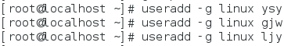

18. 위 3명의 사용자에 대하여 비밀번호를 생성한다.(비밀번호 : 본인 학번)
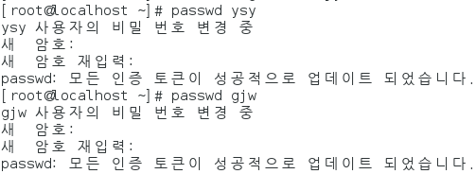
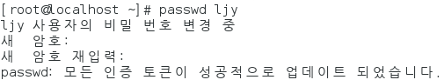

19. 위 3명의 사용자에 대하여 패스워드 에이징을 관리한다. 최소 사용기한 5일 최대 사용기한 3달 후 유효기한 5년 후 본인 생일

